**SERVICIO NACIONAL DE APRENDIZAJE – SENA**

**CENTRO DE COMERCIO REGIONAL ANTIOQUIA**

**TECNOLOGÍA EN ANÁLISIS Y DESARROLLO DE SOFTWARE - 2675805**

**Evidencia de desempeño: GA6-220501096-AA2-EV02 creación de la estructura de la BD y aplicación de restricciones**

**DANIEL FELIPE ARIAS CORREDOR**

**2023**

*Introducción*

Este documento tiene como objetivo presentar el script para la base de datos del proyecto de desarrollo web *Pet Shop Plus*. Se presentará un paso a paso para obtener el script a partir del diagrama entidad relación del proyecto hecho en MySQL Workbench, y posteriormente se explicarán las sentencias del script.

*Script de la base de datos con MySQL Workbench*

El punto de partida para obtener las sentencias de la base de datos es primero contar con nuestro diagrama entidad-relación en MySQL Workbench (figura 1).

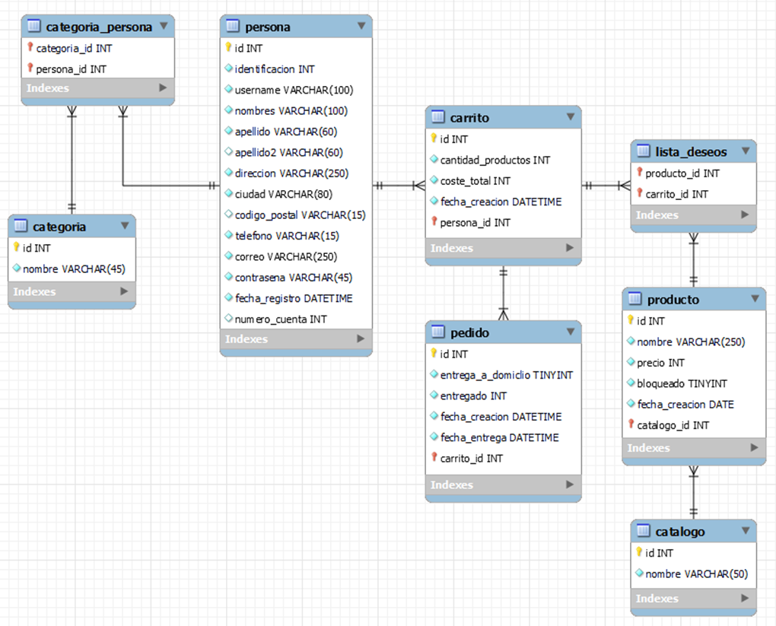

Figura 1

Es entonces cuando seleccionamos File > Export > Forward Engineer SQL CREATE script. Debería aparecer una ventana como la de la figura 2.

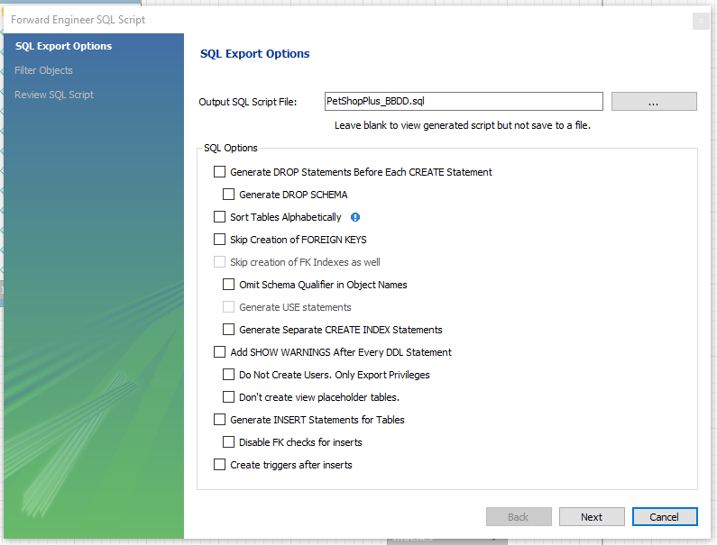

Figura 2

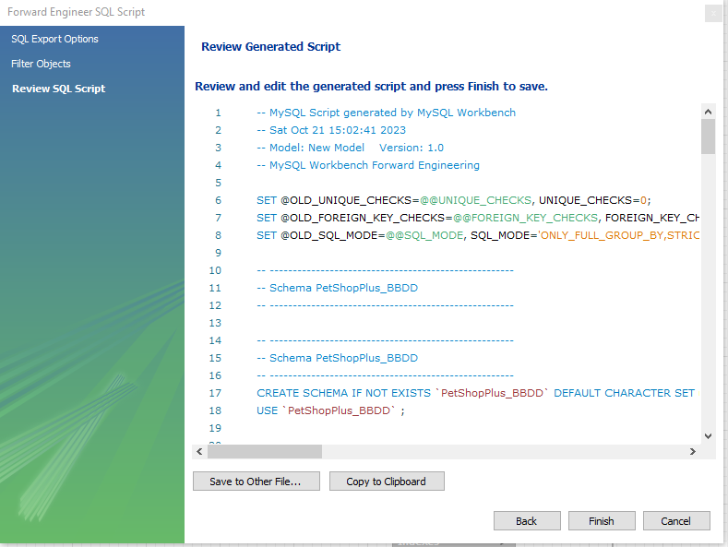

Figura

Si se siguen los pasos, aparecerá una preview del script (figura 3) y se selecciona finish. De esta manera se generará el script del proyecto (figura 4).

Figura

A continuación, se analizarán algunas sentencias del código y sus funciones.

*Sentencias SQL*

Las líneas 17 y 18 del script (figura 5) indican la creación de una base de datos llamada ‘PetShopPlus_BBDD’ y el uso de esta por parte de MySQL Workbench.



Figura

Más adelante se presentan las tablas de la base de datos, siendo la primera la tabla ‘personas’ (figura 6) donde la variable ‘id’ de tipo entero será la primary key (líneas 24y 38), seguida de variables de tipo caracteres tales como ‘username’, ‘nombres’, ‘apellido’ etc. En estos casos NOT NULL significa que en un registro estos campos no pueden ir vacíos, mientras que en variables como ‘apellido2’ o NULL se permite no tener valor. Por su parte la variable ‘fecha_registro’ será de tipo DATETIME, pro lo que su valor será una fecha y una hora.

Figura

Las demás tablas, aunque con menos variables siguen una estructura similar. En cuanto a las relaciones entre tablas, en este proyecto existen tres relaciones uno a muchos y dos relaciones muchos a muchos.

Las relaciones uno a muchos son: persona-carritos (muchos carritos a una persona), pedido-carritos (muchos carritos a un pedido) y producto-catálogo (muchos productos a un catálogo). Como ejemplo en el script, se puede apreciar la tabla ‘producto’ (figura 7) donde en las líneas 63 a 67 se puede apreciar cómo se introduce la primary key ‘id’ de la tabla ‘catálogo’ pasando a ser la foreign key ‘catalogo id’, por lo que esta nueva variable del objeto producto significa el catálogo al que pertenece.

Figura

Las relaciones muchos a muchos son: persona-categoría y carrito-producto. Como ejemplo en el script, se puede apreciar que para establecer la relación entre la tabla ‘carrito’ y la tabla ‘producto’ se requiere de otra tabla que haga como puente entre las dos. En este caso es la tabla ‘lista_deseos’ (figura 8) la cual contiene dos variables o columnas: ‘producto_id’ y ‘carrito_id’ que como foreign keys representan la primary keys de los carritos y los productos, de tal manera que esta tabla son los posibles pares entre los carritos de usuario y los productos de la tienda.

Figura

*Conclusiones*

MySQL Workbech permite crear el script del proyecto de una manera intuitiva y sencilla, facilitando la edición del código de la base de datos y su posterior exportación. Este script será adjuntado bajo el nombre ‘PetShopPlus_BBDD.sql’.